10 заповедей для родителей

Уважаемые
родители!

Вы заинтересованы в том, что-бы ваш ребенок стал культур-ной, творчески активной и со-циально зрелой личностью? Мы советуем познакомиться с десятью принципами воспита-ния детей, составленными Янушем Корчаком — выдаю-

Не унижай!

5.
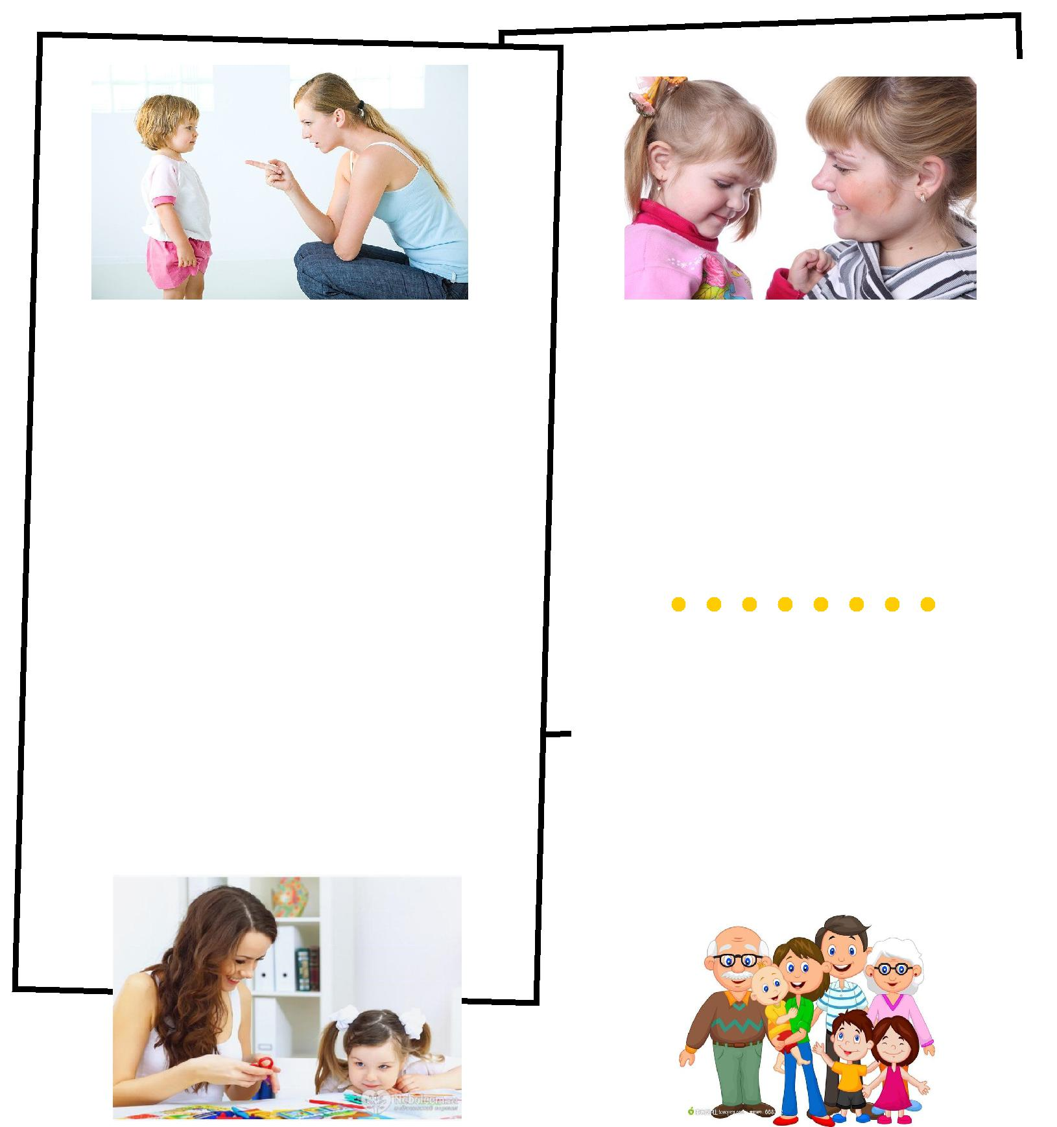

9. | Умей
 | лю-
 | бить
чу-жого
ребенка. Никогда не делай чужому то, что

щимся польским педагогом, писателем, врачом и общественным деяте-лем. Эти заповеди должен знать каждый ро-дитель:

  - Не жди, что твой ребенок будет таким, как ты или таким, как ты хочешь. Помоги ему стать не тобой, а собой.

  - Не требуй от ребенка платы за все, что ты для него сделал. Ты дал ему жизнь, как он может отблагодарить тебя? Он даст жизнь другому, тот — третьему, и это необратимый закон благодарности.

  - Не вымещай на ребенке свои обиды, что-бы в старости не есть горький хлеб. Ибо что посеешь, то и взойдет.

  - Не относись к его проблемам свысока. Жизнь дана каждому по силам, и будь уверен

— ему она тяжела не меньше, чем тебе , а мо-жет быть, и больше, поскольку у него нет опыта.

- Не забывай, что самые важные встре-чи человека — его встречи с детьми. Обращай больше внимания на них — мы никогда не можем знать, кого мы встречаем в ребенке.

- Не мучь себя, если не можешь сде-лать что-то для своего ребенка, просто помни: для ребенка сделано недоста-точно, если не сделано все возможное.

- Ребенок – это не тиран, который за-владевает всей твоей жизнью, и не только плод твоей плоти и крови. Это та драгоценная чаша, которую Жизнь дала тебе на хранение и развитие в ней творческого огня.

не хотел бы, чтобы делали твоему.

- Люби своего ребенка любым — нета-лантливым, неудачливым, взрослым. Об-щаясь с ним — радуйся, потому что ребе-нок — это праздник, который пока с то-бой .

Советуем обратиться к источникам:
1.Корчак, Я. Воспитание личности : кн. для
учите- ля /
Януш Корчак.
— Москва : Просвещение, 1992. — 287 с.
2. 10 заповедей Януша Корчака для родите-лей [ Электронный ресурс]. — Режим досту-па : http://xochu-vse-znat.ru/sovety/10-zapovedej-yanusha-korchaka-dlya-roditelej.html (26.02.2018).

